Перечень транспортных средств, признанных брошенными, разукомплектованными, бесхозяйными
дата осмотра | адрес | марка/модель/гос. номер/цвет | срок добровольного/принудительного перемещения | фотоматериалы
02.07.2020 | пер. Кишинёвский, 6 | ВАЗ 2104  бежевый | 16.07.2020/ 02.09.2020  в соответствии с п. 4.1, 4.2 постановления № 36 от 29.01.2018 | 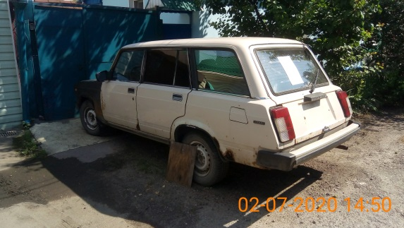 | 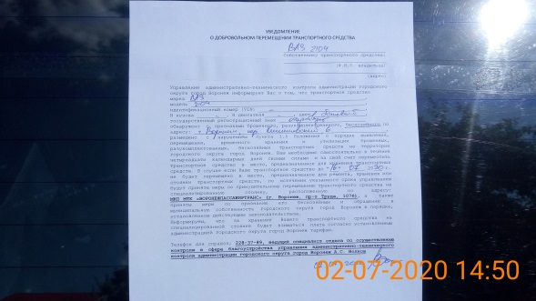
02.07.2020 | пер. Казарменный, 7 | ГАЗ 66  зеленый | 16.07.2020/ 02.09.2020  в соответствии с п. 4.1, 4.2 постановления № 36 от 29.01.2018 | 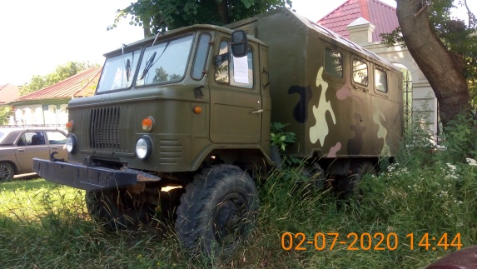 | 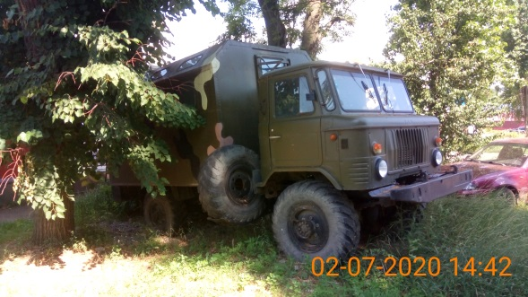
02.07.2020 | ул. Чапаева, 120 | ВАЗ 2104  зеленый | 16.07.2020/ 02.09.2020  в соответствии с п. 4.1, 4.2 постановления № 36 от 29.01.2018 | 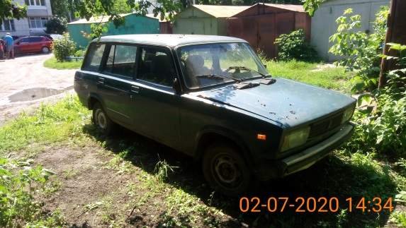 | 